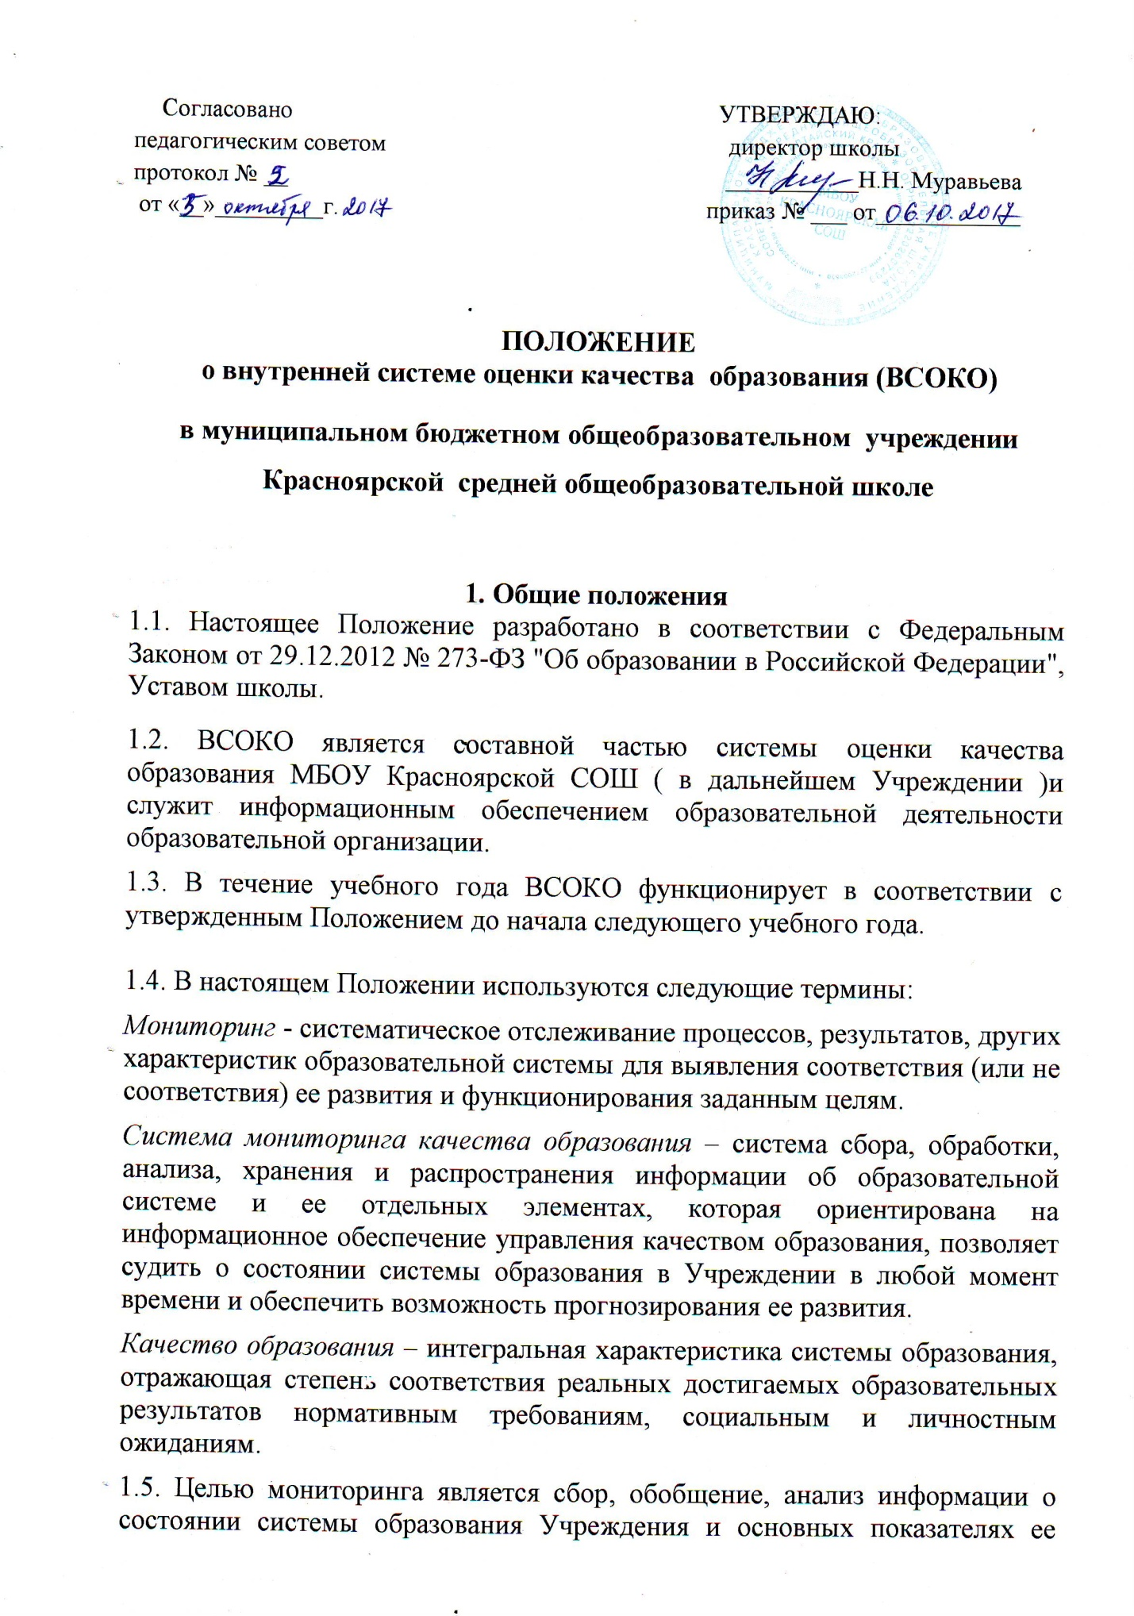

функционирования для определения тенденций развития системы образования в территории, принятия обоснованных управленческих решений по достижению качественного образования.

1.6. Для достижения поставленной цели решаются следующие задачи:
- систематическое отслеживание и анализ состояния системы образования в образовательном учреждении для принятия обоснованных и своевременных управленческих решений, направленных на повышение качества образовательного процесса и образовательного результата.
- максимального устранения эффекта неполноты и неточности информации о качестве образования, как на этапе планирования образовательных результатов, так и на этапе оценки эффективности образовательного процесса по достижению соответствующего качества образования.

2. Порядок функционирования ВСОКО
2.1. Организационной основой осуществления процедуры оценки качества является график внутришкольного мониторинга, где определяются форма, направления, сроки и порядок проведения мониторинга, ответственные исполнители. График утверждается приказом директора и обязателен для исполнения работниками Учреждения.
2.2. Мониторинг осуществляется в двух формах: постоянный (непрерывный) мониторинг (осуществляется непрерывно после постановки задач и создания системы запросов с соответствующей технологией сбора и обработки информации) и периодический мониторинг (осуществляется периодически) в соответствии с графиком мониторинга.
2.3. Для проведения мониторинга назначается комиссия, состав которой утверждается приказом директором Учреждения.
2.4. Проведение мониторинга предполагает широкое использование современных информационных технологий на всех этапах сбора, обработки, хранения и использования информации.
2.5. Реализация мониторинга предполагает последовательность следующих действий:
- определение и обоснование объекта мониторинга;
- сбор данных, используемых для мониторинга;
- структурирование баз данных, обеспечивающих хранение и оперативное использование информации;
- обработка полученных данных в ходе мониторинга;
- анализ и интерпретация полученных данных в ходе мониторинга;
- подготовка документов по итогам анализа полученных данных;
- распространение результатов мониторинга среди пользователей мониторинга.

2.6. Общеметодологическими требованиями к инструментарию мониторинга являются надежность, удобство использования, доступность для различных уровней управления, стандартизированность и апробированность.

2.7. Процедура измерения, используемая в рамках мониторинга, направлена на установление качественных и количественных характеристик объекта.

2.8. В отношении характеристик, которые вообще или практически не поддаются измерению, система количественных оценок дополняется качественными оценками.

2.9. Основными инструментами, позволяющими дать качественную оценку системе образования, являются: анализ изменений характеристик во времени (динамический анализ) и сравнение одних характеристик с аналогичными в рамках образовательной системы (сопоставительный анализ).
2.10. При оценке качества образования в Учреждении основными методами установления фактических значений показателей являются экспертиза и измерение. Экспертиза – всестороннее изучение состояния образовательных процессов, условий и результатов образовательной деятельности. Измерение – оценка уровня образовательных достижений с помощью контрольных измерительных материалов (зачетов, тестов, анкет и др.), имеющих стандартизированную форму и содержание которых соответствует реализуемым в ОУ образовательным программам.
2.11. Реализация ВСОКО Учреждения осуществляется через процедуры оценки качества:
- государственную аккредитацию Учреждения;
- государственную итоговую аттестацию выпускников;
- независимые формы оценки качества образования по уровням образования;
- мониторинг качества образования;
- внутренний мониторинг учреждения и педагогической деятельности;
- конкурсы.

  - К методам проведения мониторинга относятся:
- экспертное оценивание,
- тестирование, анкетирование,
- проведение контрольных работ,
- статистическая обработка информации и др.

2.15. В соответствии с принципом иерархичности построения мониторинга показатели и параметры, заданные на вышестоящем уровне, включаются в систему показателей и параметров мониторинга нижестоящего уровня.

3. Содержание внутренней системы оценки качества образования

3.1. Внутренняя система оценки качества образования в Учреждении осуществляется по следующим трём направлениям, которые включают перечисленные объекты мониторинга:
1. Качество образовательных результатов:
- предметные результаты обучения (включая сравнение данных внутренней и внешней диагностики, в том числе результаты государственной итоговой аттестации );
- метапредметные результаты обучения (включая сравнение данных внутренней и внешней диагностики);
- личностные результаты (включая показатели социализации обучающихся);
- здоровье обучающихся (динамика);
- достижения обучающихся на конкурсах, соревнованиях, олимпиадах;
- удовлетворённость родителей качеством образовательных результатов.
2. Качество реализации образовательного процесса:
- основные образовательные программы (соответствие структуре ФГОС, ФК ГОС и контингенту обучающихся);
- реализация учебных планов и рабочих программ (соответствие ФГОС, ФК ГОС);
- качество уроков и индивидуальной работы с обучающимися;
- качество внеурочной деятельности (включая классное руководство);
- удовлетворённость учащихся и родителей уроками и условиями в школе.
3. Качество условий, обеспечивающих образовательный процесс:
- материально-техническое обеспечение;
- информационно-развивающая среда (включая средства ИКТ и учебно-методическое обеспечение);
- санитарно-гигиенические и эстетические условия;
- медицинское сопровождение и горячее питание;
- психологический климат в образовательном учреждении;
- использование социальной сферы территории;
- кадровое обеспечение (включая повышение квалификации, инновационную и методическую деятельность педагогов)
- общественно-государственное управление (общее собрание работников, Совет ОУ, педагогический совет) и стимулирование качества образования;
- документооборот и нормативно-правовое обеспечение.
3.2. Система мониторинга качества образования может быть представлена двумя частями базы данных:
- инвариантная часть (набор одинаковых для всех субъектов образовательного процесса по структуре, составу и методологии расчета показателей);
- вариативная часть (показатели, отражающие специфику образовательного процесса по предметам, направлениям образовательного процесса и сопутствующих процессов, дающие оценку выполнения отдельных задач, нововведений и их эффективность).
3.3. По итогам анализа полученных данных мониторинга готовятся соответствующие документы (отчеты, справки, доклады), которые доводятся до сведения педагогического коллектива, Учредителя, родителей, общественности.
3.4. Результаты мониторинга являются основанием для принятия административных решений на уровне образовательной организации.

4. Принципы внутренней системы оценки качества образования
4.1. Программно-целевой подход в формировании системы оценки и управления качеством образования.
4.2. Доступность информации о состоянии качества образования в школе в целом и каждого обучающегося школы.
4.3. Реалистичность требований, норм и показателей качества образования, их социальной и личностной значимости.
4.4. Научность в подходах к разработке диагностического инструментария и процессов оценки качества образования.
4.5. Гласность путем включения в систему общественной экспертизы всех участников образовательного процесса на всех этапах, открытости, прозрачности процедур оценки качества образования, доступности информации о состоянии и качестве образования для потребителей.
4.6. Преемственность за счет единства требований, предъявляемых на уровнях общего образования.

5. Составляющие внутренней системы оценки качества образования
5.1.Оценка качества образования осуществляется посредством:
- системы внутришкольного мониторинга образовательных результатов;
- внутришкольной экспертизы качества образования, которая осуществляется на регулярной основе администрацией школы;
- внешней оценки образовательных результатов.
5.2. Администрация школы по итогам оценки качества образования в школе на каждом этапе проводит экспертизу эффективности педагогических стратегий и технологий, направленных на совершенствование качества образования в школе, формулирует предложения по повышению качества образования в Учреждении.
5.3. Администрация школы формирует концептуальные подходы к оценке качества образования, обеспечивает реализацию процедур контроля и оценки качества образования, координируют работу педагогического коллектива, деятельность которого связана с вопросами оценки качества образования, определяет состояние и тенденции повышения качества образования, принимают управленческие решения по совершенствованию качества образования.
5.4. Педагогический совет школы заслушивает руководителя школы по реализации ВСОКО, даёт оценку деятельности педагогов школы по достижению запланированных результатов в реализации образовательной программы школы.

